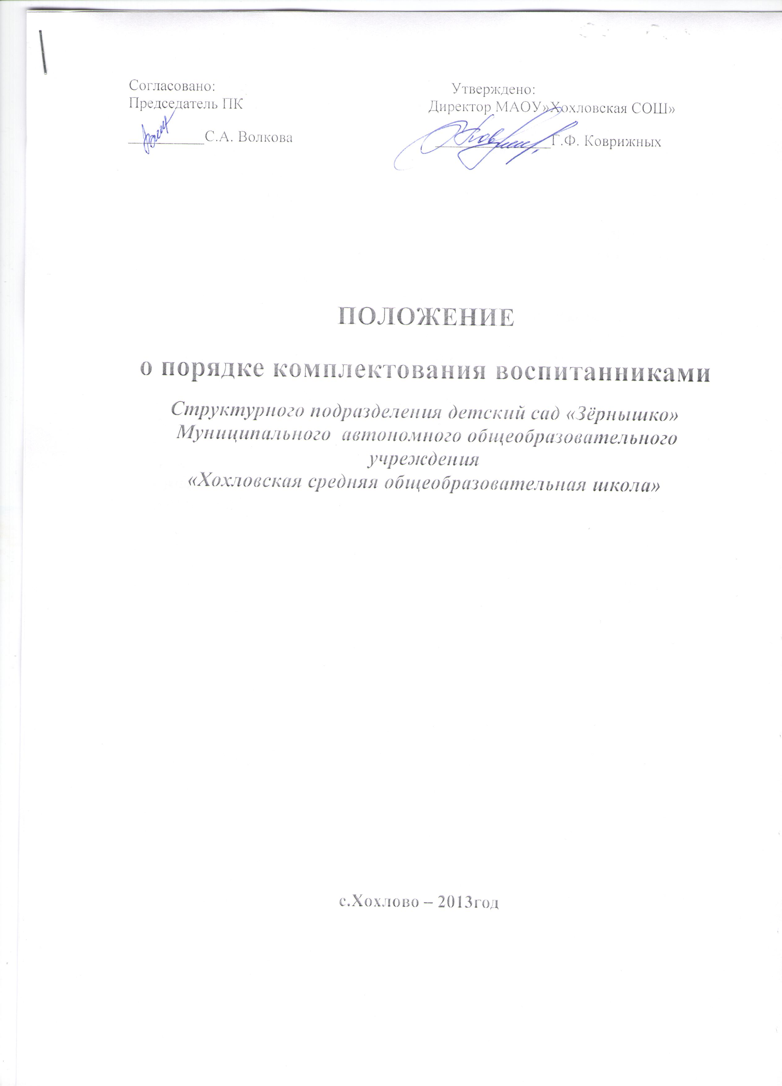
I. Общие положения

  - Настоящее положение регулирует порядок комплектования воспитанниками МАОУ «Хохловская средняя общеобразовательная школа » структурного подразделения детский сад «Зёрнышко» реализующих основную общеобразовательную программу дошкольного образования (далее детские сады).
  - Структурное подразделение детский сад обеспечивает воспитание, обучение и развитие, а также присмотр, уход и оздоровление детей возрасте от 2месяцев до 7 лет.
  - Основными задачами Положения является:
- охрана жизни и укрепление физического и психического здоровья детей;
- обеспечение познавательно-речевого, социально-личностного, художественно-эстетического и физического развития детей;
- воспитание с учетом возрастных категорий детей гражданственности, уважения к правам и свободам человека, любви к окружающей природе, Родине, семье;
- осуществление необходимой коррекции недостатков в физическом и /или психическом развитии детей;
- взаимодействие с семьями детей для обеспечения полноценного развития детей;
- оказание консультативной и методической помощи родителям (законным представителям) по вопросам воспитания, обучения и развития детей.
1.4 Время пребывания детей в детских садах и режим функционирования групп:
- полного дня (9 – часовое пребывание)
Группы функционируют в режиме 5 –дневной рабочей недели

II. Комплектование структурных подразделений

2.1Порядок комплектования детских садов определяется учредителем в соответствии с законодательством Российской Федерации и закрепляется в уставе.
2.2 Дети с ограниченными возможностями здоровья, дети – инвалиды принимаются в группы комбинированной направленности детских садов только с согласия родителей (законных представителей) на основании заключения психолого-медико- педагогической комиссии.
2.3 При приеме детей с ограниченными возможностями здоровья, детей-инвалидов учреждение обязано обеспечить необходимые условия для организации коррекционной работы.
2.4 Количество групп в детских садах определяется учредителем исходя из предельной наполняемости.
2.5. Количество детей в группах дошкольной организации общеразвивающей направленности определяется исходя из расчета площади групповой (игровой) - в дошкольных группах не менее 2,0 метров квадратных на одного ребенка.

Ш. Порядок приема

3.1 Прием детей в детские сады осуществляет руководитель общеобразовательного учреждения строго в соответствии с очередностью, зарегистрированной в журнале ОУ, на основании заявления родителей (законных представителей) с учетом требований действующих нормативно-правовых актов, данного Положения и максимального удовлетворения потребностей населения района в дошкольном образовании.
3.2 При приеме ребенка в детский сад администрация ОУ обязана ознакомить родителей (законных представителей) с Уставом ОУ, лицензией на право ведения образовательной деятельности, со свидетельством о государственной аккредитации ОУ, основной общеобразовательной программой дошкольного образования и другими документами, регламентирующими организацию образовательного процесса.
3.3 При зачислении ребенка в детский сад заключается договор между ОУ и родителями (законными представителями), включающий в себя взаимные права, обязанности и ответственность сторон, возникающие в процессе обучения, воспитания, присмотра и ухода который регулирует их взаимоотношения.
3.4 В детские сады принимаются дети в возрасте от 2месяцев до 7 лет (при наличии соответствующих условий содержания детей). Прием детей осуществляется на основании следующих документов:
- медицинское заключение
- заявление родителей (законных представителей)
- документ удостоверяющий личность одного из родителей (законных представителей).
3.5 Право на социальную поддержку по оплате за содержание ребенка в детских садах имеют дети категорий семей согласно действующему законодательству при подаче родителями (законными представителями) заявления и копий документов, подтверждающих данное право при поступлении в детский сад и далее ежегодно по истечении календарного года. После прекращения оснований для предоставления права получения социальной поддержки по оплате за содержание ребенка в детском саду родителями (законными представителями) должны уведомить об этом ОУ письменно в течении 10 дней.
3.6.В структурное подразделение дошкольного образования Учреждения (отделение дошкольного образования) во внеочередном порядке принимаются дети:
* Граждане, получившие или перенесшие лучевую болезнь, другие заболевания вследствие чернобыльской катастрофы;
* инвалиды вследствие чернобыльской катастрофы;
* граждане, эвакуированные из зоны отчуждения и переселенные из зоны отселения;
* граждане– ликвидаторы катастрофы;
* семьи, потерявшие кормильца вследствие катастрофы на Чернобыльской АЭС(граждан погибших, умерших вследствие болезни, умерших инвалидов)
* Граждане из подразделений особого риска (а также члены семей, потерявших кормильца из числа этих кормильца из числа этих граждан):
- непосредственные участники испытаний ядерного оружия в атмосфере, боевых радиоактивных веществ и учений с применением такого оружия до даты фактического прекращения таких испытаний и учений;
- непосредственные участники подземных испытаний ядерного оружия в условиях нештатных радиационных ситуаций и действия других поражающих факторов ядерного оружия;
- непосредственные участники ликвидации радиационных аварий на ядерных установках надводных и подводных кораблей и других военных объектах;
- личный состав отдельных подразделений по сборке ядерных зарядов из числа военнослужащих;
- непосредственные участники подземных испытаний ядерного оружия, проведения и обеспечения работ по сбору и захоронению радиоактивных веществ;
* Прокуроры (а также старшие помощники прокуроров)
* Судьи;
* Сотрудники следственного комитета РФ.

3.7. В структурное подразделение дошкольного образования Учреждения (отделение дошкольного образования) первоочередное право имеют:

- военнослужащие, проходящие военную службу по контракту или по призыву;
- Сотрудники полиции
- Сотрудники органов внутренних дел, не являющихся сотрудниками полиции;
- Родитель-инвалид, а также дети-инвалиды;
- Многодетные семьи.

3.8. Органы государственной власти и местного самоуправления оказывают содействие в устройстве в дошкольные образовательные организации:
- беженцам;
- вынужденным переселенцам.

3.9. В организации ведется «Книга учета движения детей». Книга должна быть прошнурована и пронумерована, скреплена печатью организации.
3.10. Ежегодно по состоянию на 1 сентября старший воспитатель детского сада обязан подвести итоги за прошедший учебный год и зафиксировать их в «Книге учета движения детей» (сколько детей прибыло, выбыло в течение года).
IV. Сохранение места

4.1 Место за ребенком, посещающим детский сад, сохраняется на время:
- болезни
- пребывания в условиях карантина;
- прохождения санаторно-курортного лечения;
- отпуска родителей (законных представителей) сроком не более 75 дней;
- иных случаях в соответствие с семейными обстоятельствами по заявлению родителей и согласованию с администрацией ОУ.

V. Отчисление воспитанников из детского сада

5.1Отчисление воспитанников из детского сада происходит:
- по желанию родителей (законных представителей)
- на основании медицинского заключения о состоянии здоровья ребенка, препятствующего его дальнейшему пребыванию в детском саду
- в связи с достижением воспитанником возраста 7 лет или переходом в школу
5.2 Отчисление воспитанников из детского сада по другим основаниям, не указанным в пункте 5 настоящего Положения происходит в порядке и на основаниях установленных Уставом ОУ, а также договором между родителями (законными представителями) и ОУ.

